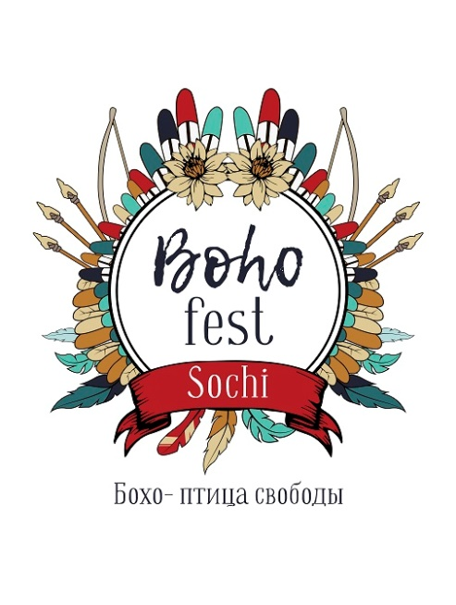
Заявка на участие
Компания: | Контактное лицо:
Адрес:
Тел.: | E-mail:
Факс: | Web site:
Реквизиты для заполнения договора:
Юридическое название организации:
Юридический адрес:
ИНН:
КПП:
Расчётный счёт:
Банк:
Корреспондентский счёт:
БИК:
Генеральный директор:
Пожалуйста, выберите тип оборудованной площади и укажите общую сумму заявки!
√ | Тип оборудованной площади | Площадь, кв.м. | Цена за 1 кв.м., ₽  Не включая НДС 18% | Итого, ₽  Не включая НДС 18%

√
Общая сумма оплаты: (Без НДС)
Данной Заявкой мы подтверждаем участие нашей компании на выставке HANDMADE SOCHI и обязуемся оплатить 100 % от общей суммы Заявки в течении 5 дней после подписания Контракта.
Дата: / / _/ / Должность: / / Подпись: / /

